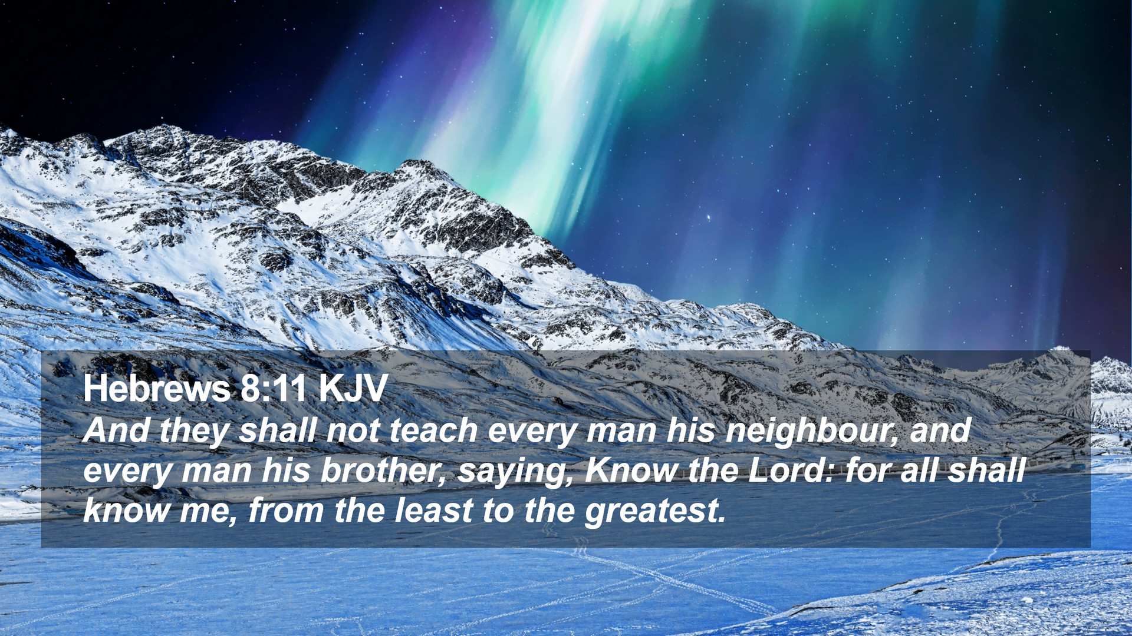
2022－7基督教
士林錫安堂週報
主後2022年2月13日
創立：主後1983年
士林區福國路94號2樓、3樓
辦公室：94號3樓
(捷運淡水線芝山站1號出口旁)
電話：(02) 2835-6570 影音書房：(02) 2837-6049
網站：www.slzion.org.tw 電子郵件：slzion@ms41.hinet.net
奉獻資料（歡迎以轉帳方式奉獻）：
郵政劃撥：15166961 戶名：士林錫安堂
台灣土地銀行(005)士林分行(0094)
帳號：009005169817 戶名：財團法人台北市基督教士林錫安堂
牧師：曹力中2835-6570、劉秀慧2838-1697 lizong@ms10.hinet.net
《關於星期天上午的聚會》
- 星期天上午聚會，二樓、三樓兩邊、四樓一邊，共五個會堂，都有座位。若您帶小小孩來，怕吵別人，二樓兩邊與94號三樓與四樓都有親子室。
- 若您帶可以去上主日學的孩童來，請一起詩歌敬拜，講道之前約10:50左右，主日學老師將帶孩子到各班教室上課（在七、八、九樓）。12:30孩子會回到二、三、四樓，若您需要先離開，可提早去帶孩子。
- 會後的愛筵（簡單午餐）是免費供應的，但目前因疫情請帶回家食用。
- 若想找到喜歡的座位，您需要早一點到。除了有特別需要之外，請儘量不要幫別人佔位子
《給新朋友的話》
- 無論您是路過，是來看一看，或是想長期跟我們一起聚會，都熱誠地歡迎您！
- 今天的聚會有溫馨美妙的詩歌，對上帝發出歡欣的讚美，有聆聽內心聲音的靜默，有豐盛生命的真理饗宴，以及能改變生命的祈禱與追求。
- 歡迎填寫留名卡，留下您的個人小檔案，讓我們能繼續跟您有交誼。若您有任何需要，也請當面或寫下來告訴我們。
《聚會時間表》
主日 | 10:00-12:30  國語禮拜 | 目前使用二樓、三樓共四個會堂  本週：希伯來書15曹力中牧師  下週：與神相交19劉秀慧牧師
主日 | 10:50-12:30 | 兒童主日學，在各班教室，B組4-7
主日 | 12:30- | 愛筵午餐 | 暫請帶回家食用
主日 | 13:30 or 14:00 | 社區佈道 | 暫停
週二 | 19:30-21:30  查經追求 | 2/15，二樓會堂，18:30安靜等候主  出埃及記16曹力中牧師
週三 | 10:00-12:00  年長翠柏團契 | 2/16，線上聚會  提多書第二章
週五19:30-21:30 |  | 2/18禱告會，二樓正堂，18:30安靜等候主
週六 | 14:30-16:10  大專團契 | 2/19，線上聚會  好書分享：披荊斬棘第6章
週六 | 14:30-16:10  青少年團契 | 清露團契，2/19，二樓副堂實體聚會  好書選讀：天路歷程
週六 | 19:00-21:00  社青慕溪團契 | 2/19，線上聚會  大公書信
週六 | 不定時 | 家庭團契 | 地點不定

《報告事項》
- 疫情發展得有些嚴重，請大家恢復儘量留在家裡看直播聚會，暫時少來實體聚會。聚會座位也需要保持安全間距。
- 要來參加主日實體聚會者，仍必需每週主日聚會結束後向曹牧師報名。
- 參加實體聚會者，必須沒有任何發燒、咳嗽、流鼻水等症狀，不是在被要求隔離或自主健康管理的期間，近期也沒有接觸感染者。
- 為落實實名制，請來聚會者，務必在你選擇的會堂門口，以正楷簽名在聚會簽到表上。

《上週兒童品格教育》
- 夏甲是撒拉因無法為亞伯拉罕生下孩子，而安排給丈夫作妾的埃及女孩；那是可以一夫多妻，又有奴隸制度的時代。夏甲本是奴僕，現在得以被提升成為二號女主人，麻雀變公主；但她缺少感恩的心，是很不會想的女孩。
- 夏甲只看到她現在擁有撒拉沒有的兒子，就自高起來，藐視她的女主人。我們會不會也因為家境富有，就以為自己高過別人？或是功課比較好、在某些方面比較有才華，就瞧不起其他同學？我們應該思想，並且認識自己的本位，知道哪些不過是領受的；也想一想，其他人都有他傑出或美好的一面，我們突出的部分並不使我們高於別人。

《本週＋下週 服事輪值表》
 | 2/13主日 | 2/15週二 | 2/20主日
音控 | 江文凱 胡恩宣 | 楊恩霖 游玉鈴 | 陳冠廷 江文凱
助唱 | 胡志強 張麗芳 | 姜懿真 張麗芳 | 楊恩霖 游玉鈴
招待 | 徐翊庭 陳冠廷 | 陳瑛玲 巫靜宜 | 陳瑛玲 胡恩宣
書房 | 12:20~12:40王怡芬 | 平時：林純如 | 12:20~12:40胡苡宣

2/13主日上午10:00的直播連結：https://youtu.be/LEoN8tBZIC4
2/15週二晚上7:30直播連結：https://youtu.be/UT3MHu3IEfw

【希伯來書15思想耶穌】 2022/2/13
《15. 更美之約》
一．高過諸天的大祭司（來7:26~28）
- 當你望向那位曾道成肉身的耶穌，你看見的不是另一個有罪、會死、屬血氣的人，而是一位聖潔、無邪惡、無玷污、遠離罪人、高過諸天的大祭司。
- 祂說話不像他們的文士（參太7:28~29），在修詞上下功夫，愛用華麗的辭藻，娛樂他的聽眾；主說話帶著權柄與大能，說了就算數，使人得建立與醫治。祂不用自謙說：「在下不才，發表一點淺見…」也不需要驕傲地報出自己的頭銜。
- 祂乃是直接說出天國的道理：「虛心的人有福了，因為天國是他們的。」祂後來跟門徒說，我說的話就是神說的話，你們看見我就是看見神，認識我就是認識神。祂不是受造、軟弱的人，而是永活的神之子；祂獻的祭一次獻上就成全到永遠，這是本書用了好幾次的詞：一次就夠了，一次就完全，Once and for all！

二．在真帳幕作執事（來8:1~2）
- 作者講論律法禮儀，以及其中所包含的救贖真理、神學教義，但他總沒忘記也不會偏離核心價值；他說：我們所講的事，第一要緊的就是坐在父寶座右邊這一位大祭司！就像保羅在羅1:1~3說，這福音就是論祂兒子我主耶穌基督！
- 這裡說：我們有！讓我們停下來思想，我們有！不是有福音、有宗教、有正確的道理、有律法或聖經，而是有神的兒子！希伯來書一路講來的道理，都以基督自己為核心。
- 這位耶穌基督今天在聖所裡作執事。不是摩西那個金光閃閃的會幕，也不是所羅門那個高大輝煌的聖殿，而是天上的聖所，是神的真帳幕。摩西的會幕多年前早已造好，但基督這個帳幕今天尚未完工，正在我們身上建造，要使我們成為神藉聖靈居住的所在（參弗2:22）。
- 而有一天將從天而降，神的帳幕將顯在人間，我將與祂同住，直到永遠。這不是人所造的，而是主自己所建造、所支搭起來的帳幕。祂今天正在模造我們，使我們合乎神聖所的規格，甚至妝飾得更加華美。

三．服事的是天上事（來8:3~5）
- 作表號的大祭司是為獻祭物和禮物而設立的，這位真實的大祭司當然也是。但作者還來不及告訴大家祂獻的是什麼，思想就再飄到如何讓他的讀者明白他所說的事上。
- 祂像地上的祭司一樣獻禮物，但祂服事的是天上的事。如果主耶穌服事的仍是在屬地層次，就不能做祭司，因為律法定規是由亞倫與他的後裔來擔祭司職分，由他們來獻祭物與禮物。
- 但亞倫的祭司職任與等次，他們所供奉、服事的一切，都只是影像與預表，耶穌基督才是天上事的實體與本物。所以神要摩西造會幕時（會幕是亞倫祭司職任服事的場域），說：「又當為我造聖所，使我可以住在他們中間。製造帳幕和其中的一切器具，都要照我所指示你的樣式。」（出25:8~9）
- 「要謹慎作這些物件，都要照著在山上指示你的樣式。」（出25:40）在山上，是讓百姓仰望，直望向天。神所做一切的終極目標，總是要我們湧現另類思想，讀經、禱告、聚會、服事、與人談話、生活、工作，總是朝向天而去。

四．更美之約與應許（來8:6~7）
- 耶穌基督的職任就像這樣，是屬天的、更美的、更尊貴的；所以祂與門徒立的新約，也是更美、更好、更尊貴的約；立新約所憑的應許，也是更美、更好、更尊貴的應許。
- 神在舊約時代給亞伯拉罕的應許，是子孫將繁衍眾多，他的後裔將得一塊地為業，他將勝過周遭的列國。但基督的救恩所憑藉的應許是屬天的，是普世人都能近前來，所得是不衰殘的永恆產業；而得勝的是自己的生命以及四圍列國眾民，得勝的方式是使他們歸服基督！
- 為何需要立新約、一個更美的約？是因目前的約（舊約）有瑕疵。但那不也是神立的嗎？因為律法之約，是為硬心的百姓立的，對像亞伯拉罕、摩西、大衛、但以理這樣有信心的人，就不需要立那樣的約了。
- 接下來，作者引用舊約聖經，描述新約如何異於舊約，又比舊約更美。

五．另立新約（來8:8~13，耶31:31~34）
- 先知耶利米在百姓毀約，因此國家破敗當中，一方面帶著傷痛的心宣告神的審判，一方面望向遠方，帶著盼望預言將來神的作為。
- 先知說：日子將到，神要另立新約；對希伯來書的時代來說，現在就是那日子了！舊約時代神是拉著他們祖宗的手，領他們出埃及；甚至如鷹將他們背在翅膀上，帶來歸給神（出19:4）。喔，那不是更棒嗎？
- 你是否比較喜歡這樣，覺得神在你身邊，更實際、更方便，像基督肉身時與門徒同在一般。但神說，祂要做更好的、更美的、更尊貴的，祂不再是站在旁邊呵護他們、引導他們、牽著他們的手，手把手地教導他們遵行刻在石版上的誡命、寫在書卷上的律法。
- 神乃是要將律法刻在他們心版上，放進他們裡面，其實也就是基督要自己進到我們裡面，我們像會幕一樣成為神居住的聖所。
- 神的道變成不只是人生指南，而是我們的生命，融入我們的細胞、神經、血液裡；也進入我們的心思意念、感情、意志、良心、想像力、直覺、言語裡。
- 所以聖靈澆灌時，人將看見異象（心思）、說預言（言語），而且使我們的心快樂，肉身也安居在指望中。來13:20~21說的就是這回事，那是新約帶來的救恩。
- 律法寫在心上，也意謂著我們活出神的形象，讓人看見我們身上有神的雕刻模造。保羅說他們在哥林多人中間作的工，使他們成為永生神的靈在他們心版上寫成的一封信，使他們能變成主的形狀，且榮上加榮（參林後3章）。

六．都必認識我
- 新約的重要內容之一是神要以他們為子民，而且要擴及猶太人之外普世的人。神給猶太人刻在石版上的律法，作他們是祂子民的證據，他們可以以為跟他們毫無關涉（參何8:12）；但如今藉聖靈寫在心版上，人必須實質領受才進入與神的關係中。
- 而基督以祂的血開啟了新約時代之後，聖靈就要來澆灌凡有血氣的，使普天下人都有這樣的機會與指望，能進入幔內來親近神。
- 而且這帶來一個偉大的現象與結果，就是人會真實認識神。過去神將律法寫在石版上，讓百姓學習認識祂的公義、慈愛、智慧等屬性；祂也在他們眼前行大能神蹟，使他們學習認識祂的威嚴、榮耀與能力。但他們可以轉背不理睬這些，或是看過神蹟就忘了。
- 而如今神內住在人裡面，他們可以直接面對面認識祂。這裡作者用了兩個希臘字來講認識，他們不再需要人教導勸勉要「豐滿地認識」神，因為他們從最小的到至大的都必「面對面、直接看見、意識到祂地認識」神。
- 我們當年遇見主時就是如此，你就是知道祂，覺得看見了祂，也被祂吸引，愛上祂。但當然之後的年日還需要繼續追求更認識祂，不過不像去挖掘寶藏，不知能否得著；而是已經得了寶藏，去發現你擁有了什麼，以及如何使用。
- 這樣，主跟我們立了新約，不再記念我們的罪愆，使我們不再活在舊的律法之約中，變成新造的人。這是更美、更尊貴、屬天完全的約。

